Nombre dérivé. Fonction dérivée.

Rapport jury :
Dans la leçon « Nombre dérivé. Fonction dérivée », comme dans les autres leçons d’analyse, on attend des candidats qu’ils démontrent les propriétés qu’ils utilisent, qu’ils donnent des définitions rigoureuses et qu’ils proposent des applications éclairantes. Les interprétations graphiques sont souvent pertinentes, notamment lorsque le support numérique est utilisé à bon escient, par exemple pour le passage des sécantes à la tangente. La connaissance de quelques fonctions non dérivables en certains points est appréciée. Le jury attire l’attention du candidat sur l’ordre de présentation des propriétés.
Livres :

Niveau :
Pré-requis :

I/ Dérivabilité en un point et nombre dérivé
Définition : Soit f une fonction définie sur un intervalle I. On appelle taux de variation de f entre a et b, où le quotient :

Remarque : Graphiquement, le taux de variation est le coefficient directeur de la droite sécante à la courbe de f entre les points d’abscisse a et b.
Définition : Soit f une fonction définie sur un intervalle I. On dit que est dérivable en , si le taux de variation de f entre et tends vers un nombre réel quand tends vers 0. On note alors :

Le nombre est appelé nombre dérivé de f en .
Remarque : (voir plus loin) Graphiquement le nombre dérivé est le coefficient directeur de la tangente à f en .
Exemples :
- Soit , alors .
- Soit , alors
Exemples :
- Soit , alors . Mais donc n’est pas dérivable en 0.
- Soit , alors . Mais et donc n’est pas dérivable en 0.

a) Interprétations du nombre dérivé
i) Graphique : sécantes et tangentes
Proposition : Soit les points et alors le taux d’accroissement de f entre a et b est le coefficient directeur de la droite sécante à en a et b.

Définition : Soit dérivable en . Soient et sur . Lorsque tends vers :
- Le point tends vers le point
- La sécante tends une droite appelée tangente à en .
- Le coefficient directeur de la tangente à en est
Propriété : Soit dérivable en . L’équation de la tangente à en est :

Démo : Le coefficient de la tangente est donc son équation est de la forme .
De plus elle passe par le point donc . Donc :
.
Exemple : Soit définie sur par
On calcule . L’équation de la tangente T est donc

ii) Numérique : approximation affine
Théorème : les assertions suivantes sont équivalentes :

- Il existe et une fonction tels que pour tout tel que :
où
Démo : (1 => 2) Il existe tel que

On pose . Donc .
Et d’où le résultat.
(2 => 1) Comme on a , pour , on a :

Comme . On a bien .

Remarque : Ainsi lorsque est voisin de , on a l’approximation :

Définition : On appelle l’approximation affine de en .

II/ Fonction dérivée
Définition : Lorsqu’une fonction admet un nombre dérivé en tout point d’un intervalle on dit que est dérivable sur . On définit alors la fonction dérivée qui associe a tout point x de I associe le nombre dérivé .
Théorème : Toute fonction dérivable sur est continue sur .
Démo : On doit montrer que pour tout on a . Comme f est dérivable en x₀, il existe une fonction tels que pour tout tel que :
où .
On pose on obtient :
où .
Comme on a :

Remarque : il existe des fonctions continues sur I mais non dérivable sur I. Par exemple :

En effet, on a déjà montré que ces fonctions ne sont pas dérivables en 0.
Remarque : Pire encore il existe des fonctions continues, mais dérivables nul part, exemple la fonction de Weierstrass : f(x) = avec 0 < a < 1, et b un entier positif impair tel que

Le plus petit tel qu’il existe un a entre 0 et 1 est 7. Donc les conditions sont vérifiées. Montrons qu’elle converge absolument. Par comparaison, on montre que f(x) converge normalement en effet : chaque terme de la série peut être majoré ( a un sup fini ) : . Alors converge absolument, en effet, par d’Alembert pour tout n ≥ 0, donc on a convergence normale, et par conséquent uniforme.
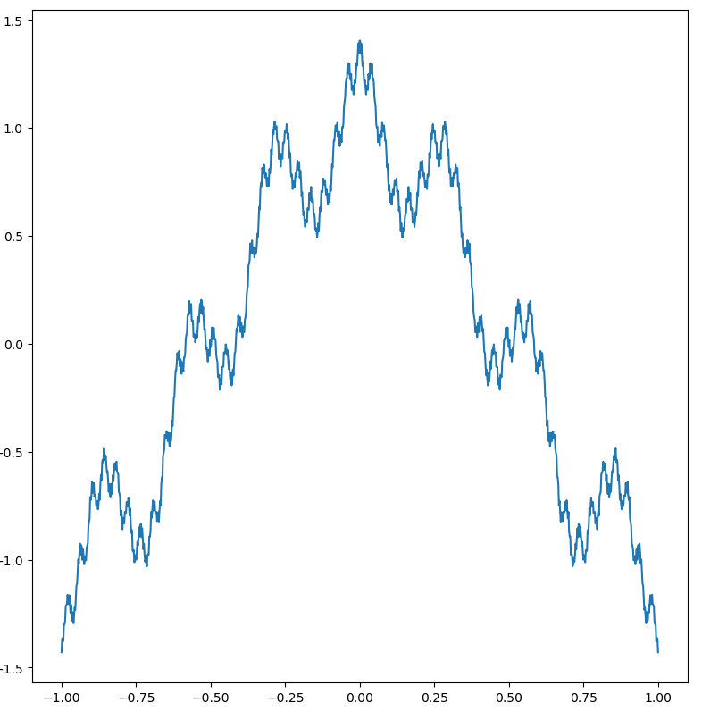
Fonction de weierstrass

Remarque : f peut être dérivable et (donc continue) sans que f’ soit continue.n
Exemple :
est bien définie en 0 (on calcule le nombre dérivé) : . Mais la fonction dérivée contient un terme qui n’a pas de limite en 0. Donc elle n’est pas continue en 0.
Remarque : si f dérivable en un point x₀ , alors l’application taux d’accroissement entre x₀ et x :

est continue en x₀.

a) Applications étude de fonctions
i) Etude des variations
Théorème : Soit continue sur I et dérivable sur l’intérieur de I
- f est constante sur I ssi f’ = 0 sur I.
- f est croissante sur I ssi f’ ≥ 0 sur I.
- f est décroissante sur I ssi f’ ≤ 0 sur I.
Démo : Idée de preuve. Le sens direct est évident. Pour l’autre sens, si f’(a) > 0 en un point a de I alors la tangente monte, il existe alors un voisinage de a où f est croissante. De même si f’(a) < 0 en un point a de I alors f est décroissante dans un petit x voisinage autour de I.
Autre version : Supposons f’ ≥ 0 sur l’intérieur de I. Et x, y dans I avec x<y. La fonction f est continue sur [x, y] et dérivable sur ]x, y[, par le théorème des accroissements finis il existe c dans ]y,x[ C I, tel que :
f(y)-f(x) = (y-x)f’(c)
Donc f(x) ≤ f(y). Ainsi f est croissante.
Exemple :
- x³ croissante et même strictement croissante.
- f(x) = (x+1)³ si x < -1, 0 entre -1 et 1, et (x-1)³ si x > 1 : « fonction x³ avec un plat entre -1, et 1.
f pas strictement croissante.

Attention : Pour la stricte croissance :
- On a que si f’>0 sur I alors f est strictement croissante mais pas la réciproque. Cf. exemple 2 ci dessous.
- Une hypothèse plus forte donne l’équivalence :
  - Si f’>0 sur I sauf sur un ensemble de mesure nulle où f’=0 (il n’existe pas de sous intervalle ]a,b[ de I où f’ est la fonction nulle). En pratique on pensera à vérifier que la f’>0 sauf en un nombre fini de points.
Idée de preuve : soit f croissante, alors elle l’est non strictement ssi il existe un ]a,b[ de I où f’ est la fonction nulle. Le sens indirect est trivial. Pour le sens direct on dispose de a, b tels que f(a) = f(b). Comme f est monotone elle est constante entre a et b.
- Ce type d’hypothèse se retrouve si l’on essaie de généraliser l’équivalence pour les fonctions constantes :
  - f n’est pas forcément constante lorsque sa dérivée est nulle presque partout. Ex : escalier de Cantor : Fonction de [0,1] dans [0,1] continue telle que f(0) = 0 et f(1)=1. Elle effectue un nombre dénombrable de « saut » en se basant sur la même structure que l’ensemble de cantor. Mais ces sauts peuvent être arbitrairement grands.
On peut récupérer le résultat en imposant f lipschitzienne ou même absolument continue.
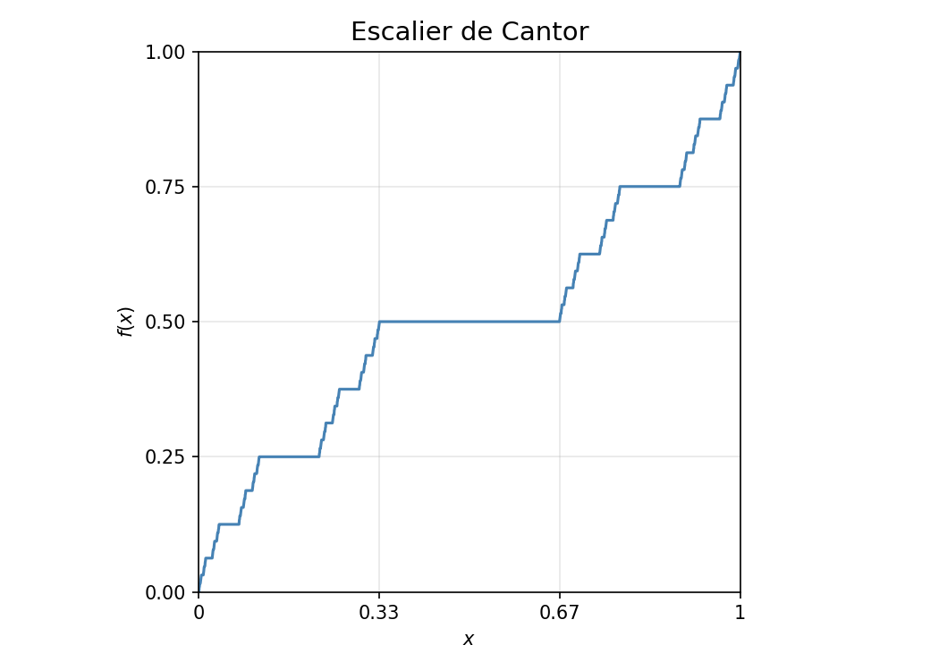
ii) Extremum locaux
Définition : Soit f définie sur I, et x₀ dans I. On dit que f admet un maximum local en x₀, s’il existe un voisinage de x₀ tel que pour tout x dans ce voisinage on a f(x) ≤ f(x₀). On définit de la même manière un minimum local.
On appelle un extremum local soit un maximum soit un minimum local.
Théorème : si f est dérivable en I. Si f admet un extremum local en x₀ alors f’(x₀) = 0.
Démo : si f admet max local, il existe voisinage ]x₀ – e, x₀ +e [. Pour h in ]0, e[ on calcule la dérivée à gauche. Comme f est croissante à gauche de x₀ on trouve une dérivée à gauche négative. À droite on considère h dans ]-e, 0[ on a alors une dérivée à droite positive. Donc f’(x₀) = 0.

Théorème si f dérivable sur I et x₀ dans I . Si f’ s’annule en x₀ en changeant de signe alors f a un extremum local en x₀.
Démo : On utilise le théorème des accroissements finis.

b) Dérivation fonctions usuelles

Propriété : Dérivée linéaire : (u + v)’ = u’ + v’ et (ku’) = k u’. Dérivée de k’ = 0.

Proposition : Dérivée sur est .
Démo : exprimer taux d’accroissement puis multiplier par conjugué, puis lim h en 0.

Proposition : Dérivée de : .
Démo : binôme : (ou récurrence avec produit).

Théorème : Dérivée de fonction composée. Si u est dérivable sur I et v est dérivable sur J contenant u(I) alors :
(v o u)’(x) = u’(x) v’(u(x)).
Démo : .

Application : Si on obtient , si on obtient .

Proposition : dérivée de sin(x) est cos(x).
Démo : on utilise la formule d’addition pour le sinus puis que
Proposition : Dérivée fonction inverse :
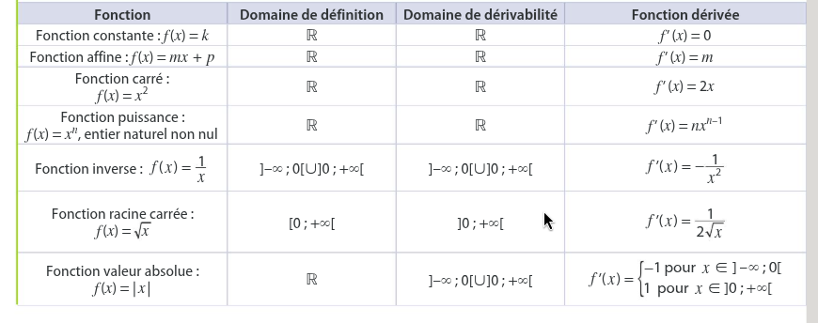

c) Dérivation et opérations

Proposition : dérivée produit : (u x v)’ = u’ v + u v’
Proposition : dérivée inverse : (1 / u)’ = - u’ / u²
Proposition : dérivée quotient :

d) Inégalités trigo

Proposition :
Démo : Sur 0, pi/2
- sin x < x
- x < tan x
Implication : 1 < x / sin x < 1 /cos x on prends l’inverse 1 < x / sin x < 1 / cos x, qui vaut aussi sur -pi/2 0 par parité. Donc lim en 0 sin x /x = 1

